Технологическая профориентационная карта
«Профессия пекарь-кондитер»

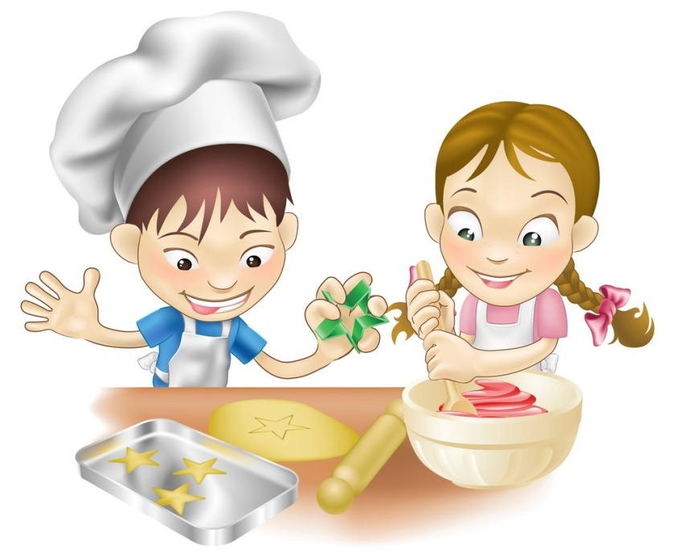
У каждого дела
Запах особый:
В булочной пахнет
Тестом и сдобой.
Мимо столярной
Идёшь мастерской, -
Стружкою пахнет
И свежей доской.
Пахнет кондитер
Орехом мускатным.
Доктор в халате -
Лекарством приятным.
Рыбой и морем
Пахнет рыбак.
Только безделье
Не пахнет никак.
(отрывок стихотворения Джанни Родари «Чем пахнут ремёсла?»)

- Ребята, с этой картой мы начинаем путешествие в удивительный и волшебный мир профессий.
Давным-давно люди жили только в теплых странах. От непогоды и врагов они укрывались в пещерах. Одевались эти древние люди в пальмовые листья или шкуры животных, добывали пищу в лесу или в воде. В те давние-давние времена люди еще не умели мастерить из природных материалов полезные вещи, инструменты и машины. Не было тогда ни мастеров, ни мастерских. Не было в те стародавние времена никаких профессий. Но уже тогда были те, кто отвечал за приготовление пищи на костре. Это и были первые повара.
От поколения к поколению передавали люди поварской опыт и бережно хранили все традиции, связанные с едой. Ведь пища - основа жизни и благополучия, а от того, что человек ест, зависит его здоровье, настроение и качество работы. Поэтому профессия «повара» по праву считается одной из самых важных и значимых на планете.
Мир профессии «повар» велик. В нём много специальностей. Мы же предлагаем исследовать «пекарь-кондитера».

Цели исследования:
- изучение профессии;
- приготовление изделий из теста.

Задачи исследования:
- изучить литературу о профессии;
- проанализировать знания и умения необходимые для профессии;
- получить разные виды теста в домашних условиях и изучить их свойства;
- создать изделия из полученного теста;
- представить презентацию по теме «Пекарь-кондитер».
Объект исследования: профессия «Пекарь-кондитер».
Предмет исследования: знания и умения необходимые для профессии.
Гипотеза: допустим, что изучив профессию самостоятельно, можно приготовить выпечку.
Практическая значимость: приготовление изделий из теста.

Название работы, кто выполнил и введение разместите на слайдах (2-3) презентации.

Ход работы
Теоретическая часть
- Изучи литературные источники и найди ответы на вопросы:
- Кто такой пекарь-кондитер?
- Какие материалы и инструменты использует в работе?
- Что входит в обязанности?
- Какими качествами должен обладать?
- Какие ещё профессии связаны с приготовлением пищи?

Ответы, на вопросы выделенные синим шрифтом, занесите в предложенную таблицу.

- Заполни таблицу:
Профессия | Что делает? | Инструменты  (вещи-помощники) | Материалы  (продукты) | Результат труда
Пекарь
Кондитер

Вывод: … (В чем сходство этих профессий, из-за чего их нередко объединяют в одну? Где работают представители данных профессий?).

Ответы, таблицу и вывод разместите на слайдах презентации.

Исследовательская часть
- Проведите опрос среди членов вашей семьи:
- Любите ли выпечку?
- Назовите два самых любимых, но разных вида выпечки.
- Какое тесто необходимо для их создания?

Вывод: … По результатам опроса - любят (не любят) выпечку в семье, очень нравятся (большинство голосов) ..?.., для приготовления которых необходимо ..?.. тесто.

Результаты опроса и вывод занесите в презентацию.

- В этой части исследовательской работы мы предлагаем вам применить ваши знания о профессии на практике. Для этого выполните следующие действия:
- С помощью бабушки или мамы приготовьте по рецепту два вида теста для самой любимой выпечки (по результатам опроса первой части).
- Сравните тесто по предложенным свойствам, данные занесите в таблицу. (можете добавить свои свойства в таблицу)
- Затем испеките.
Вид теста | Свойства |  |  |  |  | Название выпечки | Результат выпечки (получилось / не получилось)
 | Цвет | Запах | Вкус | Плотность (твердость – мягкость) | Пластичность (тянется, мнется, ломается)

Вывод: … По результатам исследования ..?.. тесто … (не отличается или если отличается, то чем) от ..?.. теста. Из ..?.. теста мы выпекали ..?..(название). Они…(получились или если не получились, то почему).

Рецепты, таблицу, фотографии этапов работы и вывод занесите в презентацию.

Практическая часть
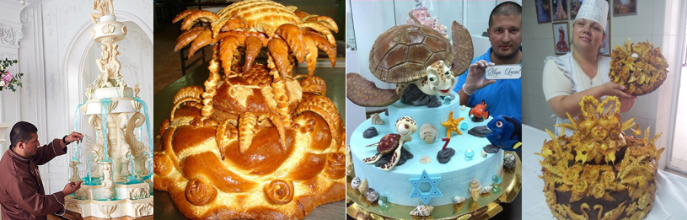
Посмотрите на фотографии. Хлеб и торт на них больше напоминают произведения искусства, чем привычную нам выпечку. Их создатели – истинные мастера в своей профессии.
Однако, техника создания различных фигур из теста была известна ещё нашим далёким предкам. Они использовали эти фигурки для различных обрядов, в том числе и в ритуалах поклонения богам.
Мы же предлагаем вам создать из солёного теста современные изделия для украшения дома.

Оборудование:
мука (обычная пшеничная или ржаная) 1ст., соль мелкого помола 1ст., вода 0,5 ст., миска, лопаточка или ложка, полиэтиленовый пакет, нож для пластелина (стек), формочки для печенья, скалка и доска для раскатывания теста.

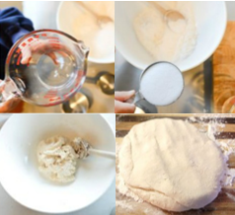
Этапы:
- В воду добавь соль и перемешай до полного растворения.
- Полученный раствор тщательно перемешай с мукой до полной однородности. Тесто должно быть гладким и не приставать к рукам.
- Солёное тесто положить в пакет на несколько часов (2-3ч.) в холодильник (+5…+7⁰С).
Если тесто получилось излишни мягким, то добавьте муку, если чересчур твердым – воду. Приведенный рецепт – это основа, которую вы можете изменять, экспериментируя с составом. Например, чтобы получилось цветное тесто можно добавить в замес пищевую краску, а для придания прочности, создания мелких и тонких деталей – крахмал.
- Раскатайте тесто в лепёшку.
- Вырежьте из него с помощью ножа или формочек необходимые фигуры. Можно вылепить фигуры и самим.
- Высушите свою работу.
Проще всего небольшое или изготовленное из тонких деталей изделие сушить на воздухе около 3-4 дней. Поделка просушивается постепенно, становясь твёрдой и прочной. Не используйте для сушки электроприборы или батарею центрального отопления!!!
Большую же поделку проще «выпекать» в духовке. Для этого воспользуйтесь помощью взрослых! Готовое изделие кладем на лист и помещаем в предварительно нагретую до 50-80⁰С (зависит от размеров изделия) духовку примерно на час (зависит от размеров изделия). Поделка остаётся в духовке до её полного остывания.
- Высушенное изделие оформите, используя подручные материалы.

Поделки вы можете подарить или использовать как украшение дома.

Вывод: … Используя знания и умения профессии, кроме выпечки, (возможно/невозможно) создать поделки для украшения дома или для подарка. Так мы создали ..?.. .

Фотографии этапов работы и вывод занесите в презентацию.

Литература:
- Силаева К. , Михайлова И. « Соленое тесто: большая книга поделок» - «Эксмо», 2008, 169 стр.
- Карпова И.В. «Пекарь» - М: «Никея», 2011.

Интернет-сайты:
- Детская онлайн энциклопедия «Потому.ру» http://potomy.ru/begin/1218.html
- Сайт детского творчества http://partnerkis.ru/kto-takoy-pekar/
- Справочник профессий «BIOGRAF GURU.RU» http://prof.biografguru.ru/about/konditeri/?q=3000&dp=435
- Свободная энциклопедия «ВикипедиЯ» https://ru.wikipedia.org/wiki/Пекарь
- Навигатор образования http://fulledu.ru/articles/professii/article/582_pekar.html
- Карпова И.В. «Пекарь» - М: «Никея», 2011 (электронная версия) http://www.docme.ru/doc/1518401/pekar.
- Страна Мастеров http://stranamasterov.ru/taxonomy/term/157
- Женский онлайн-журнал «UP Lady.ru» http://uplady.ru/otdyh/uvlecheniya/lepka-iz-solenogo-testa-recepty-podelki-kartiny.html
- Детский портал «BARAGOZIK.RU» http://baragozik.ru/4-6-let/kak-delat-podelki-iz-solenogo-testa-s-detmi-recept-testa-master-klassy-s-foto.html

Презентацию и фотографию поделки выслать по адресу terra@pokori.net
В презентации на титульном листе обязательно написать ФИ ученика, № школы и класс. Имя файла с фотографией поделки – ФИ ученика, № школы и класс.

P.s. фотографии будут распечатываться для выставки. Высылая материалы по адресу terra@pokori.netВы даёте согласие организаторам «Терра экспериментариус» на размещение работы в сети Интернет и её публикацию с сохранением авторского права.

